Elektrotehnički fakultet u Beogradu

Principi Softverskog Inženjerstva

Specifikacija scenarija upotrebe funkcionalnosti odobravanja/odbijanja predloga za novu destinaciju



***GeoTag***

*Verzija 1.0*

**Spisak izmena**

|  |  |  |  |
| --- | --- | --- | --- |
| **Datum** | **Verzija** | **Opis** | **Autor** |
| 15.03.2018. | 1.0 | Inicijalna verzija | Miloš Matijašević |
|  |  |  |  |
|  |  |  |  |

Sadržaj

Spisak izmena 2

1. Uvod 4

1.1 Rezime 4

1.2 Namena dokumenta i ciljne grupe 4

1.3 Reference 4

1.4 Otvorena pitanja 4

2. Scenario odobravanja/odbijanja zahteva za novu destinaciju 5

2.1 Kratak opis 5

2.2 Tok događaja 5

2.2.1 Korinik(admin) odobrava zahtev 5

2.2.2 Korinik(admin) odbija zahtev 5

2.3 Primer odgovarajuće stranice prototipa 6

2.4 Posebni zahtevi 6

2.5 Preduslovi 6

2.6 Posledice 6

1. **Uvod**
   1. **Rezime**

**Definisanje scenarija upotrebe funkcionalnosti odobravanja/odbijanja predloga za novu destinaciju.**

* 1. **Namena dokumenta i ciljne grupe**

**Dokument je namenjen članovima razvojnog tima Dining Philosophers radi preciznosti i doslednosti u toku faza razvoja i testiranja aplikacije. Dodatno, dokument može poslužiti prilikom pisanja korisničkog uputstva za upotrebu.**

* 1. **Reference**

**Projektni zadatak *GeoTag***

[Izrada SSU i prototipa aplikacije](http://si3psi.etf.rs/materijali/vezbe/PSI_Vezbe02_SSU_Prototip.pdf)

* 1. **Otvorena pitanja**

|  |  |  |
| --- | --- | --- |
|  | **Opis** | **Rešenje** |
| 1 |  |  |
|  |  |  |
|  |  |  |

1. **Scenario odobravanja/odbijanja predloga za novu destinaciju**
   1. **Kratak opis**

**Cilj je da ne može bilo koji korisnik da doda novu destinaciju, već da pre toga pošalje zahtev za novu destinaciju adminima koji ce taj zahtev odobriti ili odbiti. Kada obićni korisnik pošalje zahtev, adminu se na početnom ekranu taj zahtev pojavi i on ima mogućnost da ga prihvati ili odbije.**

* 1. **Tok događaja**

**U ovom odeljku opisan je glavni uspešni scenario, kao i alternativni scenariji.**

* + 1. **Korisnik(admin) odobrava zahtev**

1. Klikom na dugme (*+*) pored zahteva, zahtev se odobrava i nestaje sa ekrana.
2. Na mapi se stvara link za novododatu destinaciju, koji kad se klikne otvara stranicu novododate destinacije.
3. Šalje se poruka korisniku da mu je zahtev odobren.
   * 1. **Korisnik(admin) odbija zahtev**
4. Klikom na dugme (*-*) pored zahteva, zahtev se odbija i nestaje sa ekrana.
5. Šalje se poruka korisniku da mu je zahtev odbijen.
   1. **Primer odgovarajuće stranice prototipa**

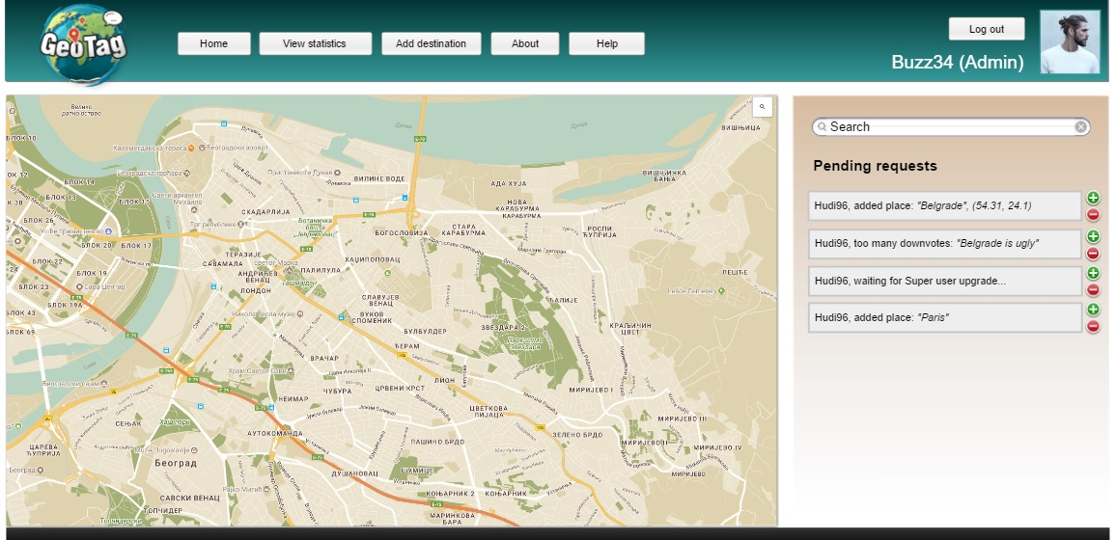

* 1. **Posebni zahtevi**

**Nema posebnih zahteva.**

* 1. **Preduslovi**

**Pre odobravanja/odbijanja predloga za novu destinaciju korisnik mora biti prijavljen u aplikaciji, mora imati status admina i mora biti na osnovnoj stranici.**

* 1. **Posledice**

**Podaci se menjaju u bazi.**